1. Junções necessárias (inner join, left join e right join)

* Ao acessar as categorias de lugares é exibido o **nome**, a **descrição** e o **link** da imagem referente a categoria. Logo, são acessados dados das tabelas categoria e imagem:

SELECT nome, descricao, link

from categoria

inner join imagem

on (categoria.id_imagem = imagem.id_imagem);

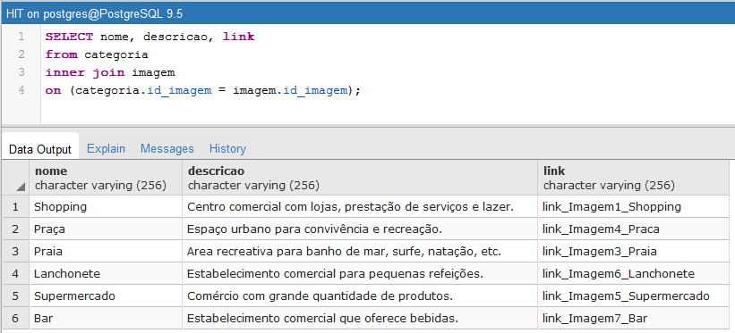

* Ao selecionar uma categoria são exibidos os lugares, sendo apresentados o **nome**, **avaliação geral** quando possuir (obtida da média das avaliações individuais), **imagem** do lugar e a **localização** (latitude e longitude do lugar):

SELECT nome, link, lat, long, AVG(nota) as Nota

from lugar

inner join imagem

on (lugar.id_lugar = imagem.id_lugar)

left outer join avaliacao

on (avaliacao.id_lugar = lugar.id_lugar)

WHERE lugar.id_categoria IN (

select distinct id_categoria as ID_Categoria

from categoria

where id_categoria = 1

)

GROUP BY nome, link, lat, long;

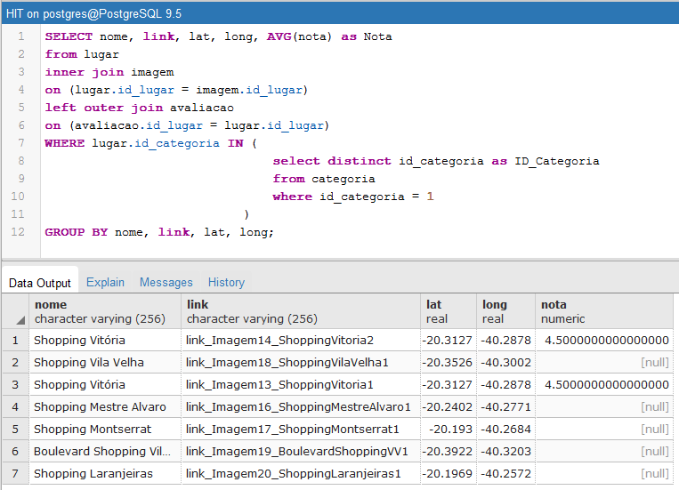

* Ao selecionar o lugar, é exibida a tela de avaliação do lugar sendo exibido os comentários individuais, sendo compostos de **nome da pessoa**, **imagem da pessoa**, **nota** atribuída ao lugar pela pessoa e o **comentário**:

SELECT nome_pessoa, link, comentario, nota

from pessoa

inner join imagem

on(pessoa.id_imagem = imagem.id_imagem)

inner join avaliacao

on(avaliacao.id_pessoa = pessoa.id_pessoa)

WHERE avaliacao.id_lugar IN(

select distinct id_lugar as ID_Lugar

from lugar

where id_lugar = 1

);

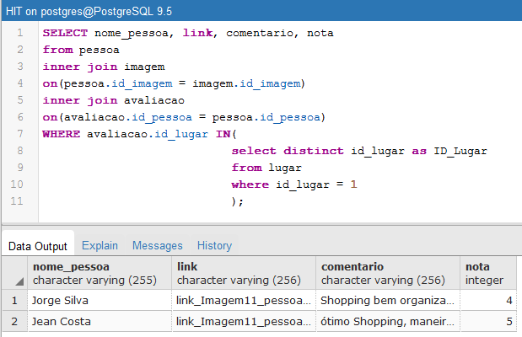

* Ao acessar a timeline do lugar são apresentadas as postagens, sendo mostradas informações de **nome da pessoa**, **imagem** da pessoa, **postagem** (texto e **imagem** quando houver) e **data** da postagem:

SELECT nome_pessoa, link, postagem, data

from postagem

inner join pessoa

on(postagem.id_pessoa = pessoa.id_pessoa)

inner join imagem

on(pessoa.id_imagem = imagem.id_imagem)

WHERE postagem.id_lugar IN(

select distinct id_lugar as ID_Lugar

from lugar

where id_lugar = 12

);

